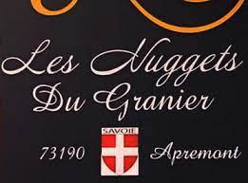
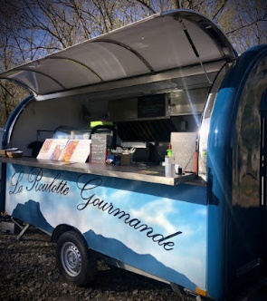

AAEM
Association des
Parents d’élèves

Samedi 7 mai
Place de L’EGlise de MOntagnole

A l’occasion de la livraison des commandes de plants Vuillermet,
nous vous proposons de tous se retrouver pour partager un moment convivial :

Les « nuggets du Granier », accompagnée de leur roulotte gourmande
vous proposeront frites et nuggets
fabriqués localement, production artisanale 100% filet de poulet frais artisanale 100% filets de pouts frais et d’origine France
- commande sur place-
- Dégustation sur place ou à emporter-
&
Buvette de l’AAEM

- A partir de 11h -

Nous vous attendons nombreux, n’hésitez pas à partager l’information à vos amis et voisins !

Les bénéfices seront reversés à l’ECOLE, pour le financement des projets scolaires.

AAEM
Association des parents d’élèves

